Министерство науки и высшего образования Российской Федерации

Федеральное государственное бюджетное образовательное учреждение высшего образования

ТОМСКИЙ ГОСУДАРСТВЕННЫЙ УНИВЕРСИТЕТ   
СИСТЕМ УПРАВЛЕНИЯ И РАДИОЭЛЕКТРОНИКИ (ТУСУР)

Кафедра компьютерных систем в управлении и проектировании(КСУП)

**Моделирование структуры керамических биокомпозитных материалов**

**ОТЧЕТ**

ПО РЕЗУЛЬТАТАМ

Производственной практики: преддипломной практики

|  |  |
| --- | --- |
|  | Обучающийся гр. 588-3 _  _______________ Белоус Г.В _  (подпись) (И.О. Фамилия)  _______________  (дата) |
| **_________**  (оценка)  М.П. | Руководитель практики от профильной организации:  К.ф.-м.н., зав лабораторией ЛИМиФ ИФПМ СО РАН _  (должность, ученая степень, звание)  _______________ Пономарёв А.Н. _  (подпись) (И.О. Фамилия)  _______________  (дата) |
| **_________**  (оценка) | Руководитель практики от Университета:  К.т.н., Доцент кафедры КСУП _  (должность, ученая степень, звание)  _______________ Черкашин М.В_  (подпись) (И.О. Фамилия)  _______________  (дата) |

Министерство науки и высшего образования Российской Федерации

Федеральное государственное бюджетное образовательное   
учреждение высшего образования

ТОМСКИЙ ГОСУДАРСТВЕННЫЙ УНИВЕРСИТЕТ   
СИСТЕМ УПРАВЛЕНИЯ И РАДИОЭЛЕКТРОНИКИ (ТУСУР)

Кафедра компьютерных систем в управлении и проектировании (КСУП)

|  |  |
| --- | --- |
|  | УТВЕРЖДАЮ  Зав. кафедрой КСУП  д.т.н. , профессор Ю.А. Шурыгин  ______________________  «____» _______ 2022 г. |

ИНДИВИДУАЛЬНОЕ ЗАДАНИЕ

на __производственную__ практику:     преддипломную практику_

(вид практики) (тип практики)

студенту гр.588-3 факультета вычислительных систем

Белоусу Глебу Валерьевичу

(Ф.И.О студента)

1. Тема практики: моделирование структуры керамических биоматериалов
2. Цель практики: построение компьютерной модели керамического материала и моделирование процесса разрушения
3. Задачи практики: закрепление теоретических знаний, полученных студентом во время аудиторных занятий и предыдущих практик; ознакомление и изучение опыта создания и применения информационных (программных) систем для решения реальных задач; приобретение навыков практического решения задач автоматизации на конкретном объекте управления; сбор материала для выполнения выпускной квалификационной работы
4. Сроки прохождения практики: 10.05.2022 по 04.06.2022

**Совместный рабочий график (план) проведения практики**

|  |  |  |
| --- | --- | --- |
| **№ п/п** | **Перечень заданий** | **Сроки выполнения** |
|  | Формирование технического задания | 13.05.2022 |
|  | Анализ экспериментальных данных прочности на сжатие реальных образцов керамики из гидроксиапатита и костной ткани человека | 20.05.2022 |
|  | Построение модели керамического материала, состоящей из гидроксиапатитовой матрицы, а так же моделирование процесса разрушения | 27.05.2022 |
|  | Сравнительный анализ компьютерной модели и реального образца керамики из гидроксиапатита | 31.05.2022 |
|  | Оформление отчета и дневника, подготовка презентации | 03.06.2022 |
|  | Защита практики | 04.06.2022 |

Дата выдачи: «11» мая 2022 г.

Руководитель практики от университета

|  |  |  |
| --- | --- | --- |
| к.т.н., доцент каф КСУП  (должность) | ___________________  (подпись) | М.В. Черкашин_______  (Ф.И.О.) |
|  |  |  |

Согласовано:

Руководитель практики от профильной организации (консультант)

Оглавление

Введение 4

1 Понятие кости и её структура 6

2 Гидроксиапатит 8

3 Углеродные нанотрубки и их свойства 10

4 Композит ГА – УНТ 12

5 Построение математической модели 15

5.1 Концепция метода конечных элементов 15

5.2 Дискретизация области 15

5.3 Основные операции с элементами 16

5.4 Переход от локальной матрицы жёсткости к глобальной 18

5.5 Методы решения дифференциальных уравнений равновесия и совместимость 20

6 Использование среды COMSOL для моделирования 23

7 Моделирование распространения трещин в керамике из гидроксиапатита 24

8 Сравнительный анализ прочности на сжатие компьютерной модели и реальных образцов ГА 27

8.1 Прочность на сжатие реальных образцов ГА и твердых тканей 27

8.2 Прочность на сжатие компьютерной модели 28

Заключение 31

Список использованных источников 32

# ****Введение****

По всей России есть огромное число научно-исследовательских институтов, которые являются центрами разработки и производств новых технологий во многих сферах человеческой деятельности. Для прохождения практики был выбран Институт физики прочности и материаловедения Сибирского отделения Российской академии наук (ИФПМ СО РАН), являющийся одним из ведущих в России научных учреждений в области материаловедения, разработки и создания новых материалов, включая наноматериалы и изделия из них.

Актуальность выбранного исследования связано с тем, что большое количество людей страдает различными костными заболеваниями, сопровождаемыми повреждениями костных тканей. По данным отчёта Росстата, за 2021-ый год у граждан зарегистрировано более 17 млн. болезней костно-мышечной системы и соединительной ткани. С каждым годом число таких заболеваний системы повышается, что может быть связано со старением населения. Также по данным Росстата за 2021-ый год у около 3 млн. человек были зарегистрированы переломы черепа, лицевых костей, позвоночника, костей туловища, костей верхних конечностей, костей нижних конечностей, других и неуточненных областей тела [1]. Всё это приводит к необходимости хирургического вмешательства с последующим внедрением имплантатов для реконструкции костных тканей и замещения костных дефектов.

По данным статьи [2], в которой был проведен анализ статистических данных, на рынке биоматериалов наблюдается рост инвестиций, что указывает на актуальность проблемы создания биоматериалов с подходящими механическими и структурными свойствами. Если в 2016 году мировой рынок биоматериалов имел стоимость около 71 млрд. долл. США, то по прогнозам на 2022-2023 он составит уже 149.17 млрд. долл. США, что вдвое больше. Таким образом, в настоящее время острой проблемой является сокращение заболеваний, связанных с повреждениями костных тканей. Для решения этой проблемы разрабатываются новые материалы для замены костной ткани.

В данной работе исследуется керамический материал, состоящий из гидроксиапатита (ГА) и многостенных углеродных нанотрубок (МУНТ).

Композит из ГА и углеродных нанотрубок (УНТ) должен быть максимально схожим по своим механическим свойствам с костью человека. Чтобы добиться максимальной схожести необходимо создавать большое количество образцов с разным соотношением ГА и УНТ для дальнейшего исследования механических свойств, а это довольно долгий и трудоёмкий процесс, включающий в себя множество аспектов. Удобнее смоделировать образец в компьютерной среде и провести исследование свойств материала на полученной компьютерной модели, например, для последующего решения задач механики деформирования твёрдого тела. В рамка данной работы, для решения такой задачи используется метод конечных элементов в среде моделирования COMSOL Multiphysics.

Целью практики является построение компьютерной модели керамического материала, состоящего из гидроксиапатита, и моделирование процесса разрушения этой керамики. Для достижения цели работы были поставлены следующие задачи:

* литературный обзор по теме исследования;
* изучение метода конечных элементов(МКЭ);
* моделирование с помощью МКЭ образцов, состоящих только из ГА, с учётом внутренней структуры;
* моделирование в программной среде испытаний образца на прочность.

# Понятие кости и её структура

Кость представляет собой композиционный материал, имеющий иерархическую структуру, состоящий из 10% воды, 20% органического материала и 70% минерального вещества[5].

Органическая компонента кости состоит, в основном, из коллагена (высокомолекулярное соединение, волокнистый белок, обладающий высокой эластичностью). Неорганический минеральный компонент представляет собой кальций-дефицитный карбонатзамещенный апатит, содержащий ионы кальция и фосфата, сходные по структуре и составу с гидроксиапатитом (Ca10(PO4)6(OH)2) [9]. Иерархическая структура человеческой кости представлена на рисунке 1.1 [6,7,8].

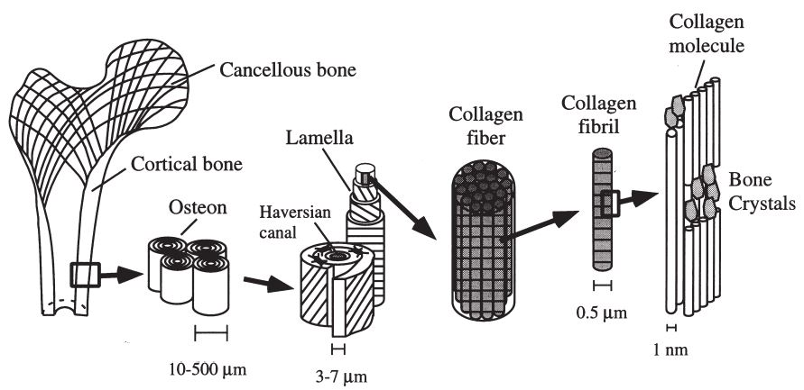

Рисунок 1.1 – Иерархическая структура человеческой кости[5]

Систематизированные данные о механических свойствах человеческой кости представлены в таблице 1.1.

Таблица 1.1 – Механические свойства человеческих костных тканей.

|  |  |  |
| --- | --- | --- |
| Вид кости | Свойство | Значение |
| Кортикальная кость | Предел прочности | 124 – 174 МПа [7] |
| Прочность на сжатие | 170 – 193 МПа [7] |
| Прочность на изгиб | 160 МПа [7] |
| Прочность на сдвиг | 54 МПа [7] |
| Модуль Юнга | 17.0 – 18.9 МПа [7] |
| Эмаль | Предел прочности | 7 ± 2 ГПа [10] |
| Прочность на сжатие | 70 – 350 МПа [7] |
| Прочность на изгиб | 0,85 ± 0,20 ГПа [10] |
| Прочность на сдвиг | 64 – 93 МПа [7] |
| Модуль Юнга | 95 ± 15 ГПа [10] |
| Дентин | Предел прочности | 1 ± 0,1 ГПа [10] |
| Прочность на сжатие | 160 – 170 МПа [7] |
| Прочность на изгиб | 0,48 ± 0,16 ГПа [10] |
| Прочность на сдвиг | 69 – 147 МПа [7] |
| Модуль Юнга | 19 ± 2 ГПа [10] |
| Соединение  дентиноэмали | Прочность на изгиб | 0,78 ± 0,20 ГПа [10] |

Таким образом, из анализа представленных литературных данных, можно сделать вывод, что различные костные ткани человека весьма неоднородны по микроструктуре, а их механические свойства, в частности, прочность, могут меняться в широком диапазоне значений. Большие отличия свойств обусловлены также тем, что костный аппарат человека, как и другие системы организма, подвержен старению, вследствие чего, кости пожилого человека приобретают повышенную хрупкость, а также испытывают другие изменения [7].

# Гидроксиапатит

Наиболее перспективным и приоритетным путем создания новых биоматериалов для костных имплантатов видится использование ортофосфатов кальция, таких как гидроксиапатит (ГА) Ca10(PO4)6(OH)2. Эти материалы являются схожими по химическому и фазовому составу с костной тканью. Он является основной минеральной составляющей костей (около 50% от общей массы кости) и зубов (96% в эмали) [7]. Из анализа литературных данных следует, что, учитывая все вышеперечисленные факторы, наиболее перспективным материалом для применения в ортопедии является ГА [7,11,12] из-за его превосходной биосовместимости, остеопроводимости и биоактивности [13,14,15,16]. Успешное применение ГА также обусловлено его способностью индуцировать регенерацию кости и рост костей на поверхности тканевых имплантатов без промежуточного слоя волокнистой ткани [8].

Но основными недостатками имплантата из ГА или покрытий ГА являются их плохая вязкость разрушения и износостойкость [17,18,19].

В таблице 2.1 представлено сравнение образцов керамики из ГА с человеческой костной тканью.

Таблица 2.1 – Сравнение механических свойств керамики из ГА и костной ткани.

|  |  |  |
| --- | --- | --- |
| Свойство | ГА | Костная ткань |
| Трещиностойкость | 0.5 – 1.4 МПа $∙m^{1/2}$ [7] | 2 – 12 МПа $∙m^{1/2}$ [7] |
| Модуль Юнга | 80 – 116 ГПа [7] | 17 – 18.9 ГПа [7] (кортикальная кость) |
| Твёрдость | 0.8 ± 0.073 ГПа [13] (900°C) | 7 ± 2 ГПа [10] (эмаль) |
| 5.89 ± 0.28 ГПа [13] (1200°C) |

Таким образом, из анализа литературных данных следует, что ГА является привлекательным материалом для замены и реконструкции костей благодаря химическому составу, максимально схожему с костью человека.

Однако керамика из ГА не соответствует в своих механических (твёрдость, прочность и трещиностойкость) свойствах костной ткани человека. Механические свойства ГА могут быть улучшены за счёт усиления некоторыми вторичными материалами, например, углеродными нанотрубками (УНТ), имеющие высокую прочность [25].

# Углеродные нанотрубки и их свойства

Углеродные нанотрубки (УНТ) состоят из свернутого листка графена с полусферическими, полуфуллеренными концевыми крышками. Однослойные нанотрубки (ОУНТ) имеют только один графеновый лист, тогда как многослойные нанотрубки (МУНТ) состоят из множества листов графена, свернутых внутри друг друга и расположенных концентрически (чем схожи с коллагеновыми фибриллами натуральной костной ткани) с межслоевым расстоянием 0,34 нм. ОУНТ обычно имеют диаметры 0,7-2 нм, а МУНТ имеют диаметры 2-100 нм или более. Их длина варьируется от нескольких микрометров до нескольких миллиметров.

Квазиодномерная структура, показанная на рисунке 3.1 и 3.2 (отношение длины к диаметру 103—106) позволяет рассматривать углеродные нанотрубки, как очень перспективный материал для упрочнения различного рода композитов [20,21,22]. Однако механические свойства УНТ сильно различаются в зависимости от способа производства, используемого для выращивания нанотрубок, количества дефектов и того, являются ли нанотрубки ОУНТ или МУНТ. Также очень трудно точно измерить механические свойства УНТ из-за их небольших размеров.

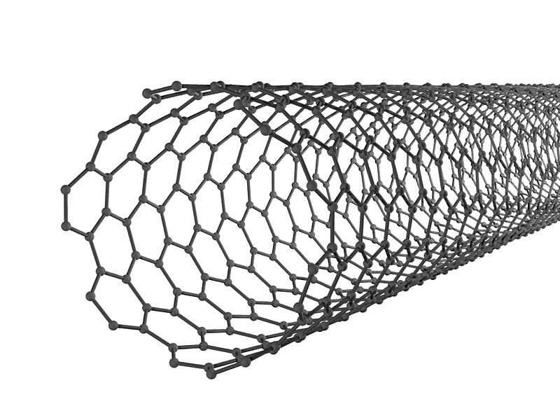

Рисунок 3.1 - Схематическое изображение ОУНТ

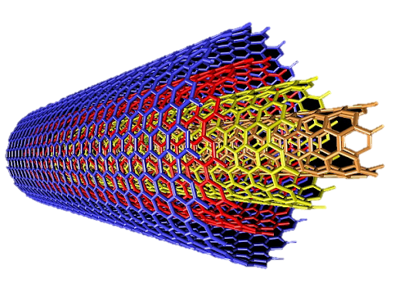

Рисунок 3.2 – Схематическое изображение МУНТ

Обзор свойств УНТ произведён в таблице 3.1. Эта оценка согласуется с экспериментом атомно-силовой микроскопии, проведенном на образцах УНТ, полученных методом электродугового разряда УНТ [22,23].

Таблица 3.1 – Свойства УНТ.

|  |  |  |  |
| --- | --- | --- | --- |
| Свойство | Вид УНТ | Расчётное значение | Экспериментальное значение |
| Прочность на разрыв | ОУНТ | 77 – 101 ГПа [25] | 13 – 52 ГПа [25] |
| МУНТ | 71 – 171 ГПа [25] | 11 – 63 ГПа [25] |
| Модуль Юнга | ОУНТ | 1 ТПа [25] | 0.32 – 1.47 ТПа [25] |
| МУНТ | 0.72 – 1.96 ТПа [25] | 0.4 – 4.51 ТПа [25] |

Таким образом, из анализа литературных данных следует, что УНТ, за счёт своих механических свойств, являются привлекательными для улучшения механических свойств ГА, путем добавления их как вторичного материала.

# Композит ГА – УНТ

Чтобы справиться с проблемой слабых механических свойств ГА для нагрузочных устройств, в ряде исследований использовали ГА в сочетании с другими материалами, такими как полиэтилен, диоксид циркония, легированный иттрием, [26] и Bioglass s (Novabone Products, Alachua, FL) [27]. Однако для достижения желаемых свойств требуется значительное количество армирующих фаз, и поскольку эти фазы являются либо биоинертными, значительно менее биологически активными, чем ГА, либо биологически рассасывающимися, способность композита формировать устойчивый интерфейс с костью является плохой по сравнению с ГА [8]. Идеальный армирующий материал обеспечивал бы механическую целостность композита при низких нагрузках, не уменьшая его биологическую активность.

УНТ с их малыми размерами, высоким соотношением сторон (отношение длины к диаметру 103—106) и высокой прочностью и жесткостью обладают отличным потенциалом для этого достижения [8]. Улучшение вязкости разрушения, износостойкости и биоактивности ГА, усиленным УНТ, вызывает научные интересы для возможных клинических применений [22]. УНТ обладает модулем Юнга в диапазоне 0.4 – 4.51 ТПа [25] и прочностью на разрыв 11 – 63 ГПа [25]. Несколько исследований по усилению композитов УНТ из металла / керамики / полимерной матрицы успешно продемонстрировали свою способность улучшать структурные свойства, например, прочность, модуль упругости, вязкость разрушения, износостойкость и т. д. [28].

Группой ученых Института физики прочности и материаловедения СО РАН г.Томска была получена композитная керамика на основе ГА с добавлением МУНТ[29,30]. В результате исследований получена информация о том, что с увеличением концентрации нанотрубок плотность и механические свойства композитов значительно повышаются. Улучшение механических характеристик композитной керамики ГА–УНТ с увеличением концентрации нанотрубок, по-видимому, связано с тем, что присутствие нанотрубок в межзерновом пространстве апатитовой матрицы уменьшает распространение трещин.

Концентрация МУНТ варьировалась от 0 до 0,5 мас. %. Было установлено, что наличие добавок МУНТ приводит к увеличению трещиностойкость и компрессионной прочности композитной керамики. В то же время, в случае слабого смешивания компонентов композиционного материала, использование концентраций МУНТ до 0,5 мас. % не приводит к достаточному улучшению трещиностойкости биокерамики.

В таблице 4.1 представлено сравнение образцов данной композитной керамики с человеческой костной тканью.

Таблица 4.1 – Сравнение механических свойств композита ГА–0.5масс. %МУНТ и костной ткани.

|  |  |  |
| --- | --- | --- |
| Свойство | ГА–0.5масс. %МУНТ | Костная ткань |
| Прочность на сжатие | 100-230 МПа [29] | 170 – 193 МПа [7] (кортикальная кость)  70 – 350 МПа [7] (эмаль) |
| Модуль Юнга | ~ 100 ГПа [29] | 95 ± 15 ГПа [12] (эмаль) |
| Твёрдость | 4-5 ГПа [29] | 7 ± 2 ГПа [12] (эмаль) |

Из анализа литературных данных следует, что полученный композит схож по механическим свойствам с костной тканью человека. Из исследований понятно, что малое количество МУНТ в композите резко влияет на механические свойства гидроксиапатитовой керамики. Для подбора идеальных пропорций необходимо исследование большего количества образцов с разным содержанием МУНТ, что является долгим и трудоёмким процессом. С целью оптимизации исследовательского процесса удобнее смоделировать образцы в компьютерной среде и провести исследование механических свойств на полученной компьютерной модели, в частности моделирование распространения трещин в керамике под воздействием внешних нагрузок.

Для решения задач механики деформированного твёрдого тела удобнее смоделировать образцы в компьютерной среде, используя методы моделирования сплошной среды. Самым распространённым и компьютеризированным способом прогнозирования реакции продукта на нагрузки является метод конечных элементов.

# Построение математической модели

В данной работе разрабатывается модель и проводится испытание на компрессионную прочность, приводящей к большим смещениям. Для такой задачи механики твёрдого тела необходимо аппроксимировать конструкцию для облегчения решения и получения максимально близкого к реальности результата, в чём может помочь метод конечных элементов.

## Концепция метода конечных элементов

В данной работе построение математической модели осуществляется с использованием метода конечных элементов (МКЭ) [3,31,32,33]. МКЭ – это мощный численный метод, использующий вычислительную мощность компьютера для приближенного решения поведения конструкций. ПО конечно-элементного анализа может использоваться для анализа широкого спектра задач механики твёрдого тела, включая статический, динамический анализ, модальный и анализ потери устойчивости, но также его можно использовать для измерения потока жидкости, теплообмена и электромагнитных задач. В данной главе сосредоточено внимание на том, как он применяется к анализу статических линейно-упругих напряжений, целью анализа обычно является расчёт напряжений, деформаций и смещений.

## Дискретизация области

МКЭ подходит к расчётам, разбивая тело на ряд элементов заданного размера, которые соединены друг с другом в узлах, что называется дискретизацией, а совокупность узлов и элементов – сеткой. Дискретизация полезна, так как требование равновесия должно выполняться только конечного числа дискретных элементов, а не непрерывно для всего тела [31,32,33].

Можно использовать несколько различных форм элементов. Поверхностные элементы – это двумерные элементы, которые используется для моделирования тонких поверхностей, они могут быть треугольными или четырёхугольными, твердотельные элементы используются для трехмерных тел, так же есть линейные элементы [31,32,33]. Выбор правильного элемента для модели зависит от конкретного анализируемого сценария и требует определенного опыта. Линейным элементом может быть, например, стержень, который подвергается только осевым нагрузкам, или балка, которая может подвергаться осевым, изгибающим, сдвигающим и скручивающим нагрузкам. Все это элементы первого порядка, но также можно использовать элементы второго порядка, которые имеют дополнительные узлы посредине и являются более точными.

## Основные операции с элементами

При необходимости получения результатов компрессионной прочности, приводящей к деформации и напряжению на конструкцию под воздействием приложенной нагрузки, необходимо понимать, что это является вторичными переменными. Для анализа такой величины фундаментальной переменной является смещение в каждом узле сетки.

В каждом элементе необходимо задать вектор $\left\{u\right\}$, содержащий все возможные перемещения узлов элемента, включая повороты. Если анализировать двумерный случай с балочными элементами, каждый узел может перемещаться по осям X и Y и вращаться вокруг оси Z, поэтому вектор $\left\{u\right\}$ может выглядит так:

$\left\{u\right\}=\left\{\begin{aligned}u_{1} \\ v_{1} \\ θ_{1} \\ u_{2} \\ v_{2} \\ θ_{2}\end{aligned}\right\}$ (5.1)

где $u$– перемещение по оси X;

$v$– перемещение по оси Y;

$θ$– вращение вокруг оси Z.

Каждое из перемещений называется степенью свободы, для балочного элемента есть три степени свободы или всего шесть для балки только с начальным и конечным узлом, в трёхмерном случае степеней свободы шесть на узел, что увеличивает количество ячеек в векторе $\left\{u\right\}$ в два раза. В двумерных элементах каждый узел также имеет три степени свободы в узлах, и поскольку элемент имеет три или четыре узла, степеней свободы у него девять и двенадцать соответственно. Узлы твердотельного элемента имеют три поступательные степени свободы, так как узлы не могут вращаться, и вместо этого вращения элементы фиксируются перемещением узлов по трём осям.

Таким образов появляется необходимость рассчитать все смещения в каждом узле сетки. К примеру, для пружины соотношение между силой и смещением определяется законом Гука:

$F=-kx$ (5.2)

где $k$– жёсткость пружины, определяющая насколько сильно сместится пружина при заданной силе.

Точно так же можно думать и об элементах сетки, как об обладающих определенной степенью жесткости, которая противостоит деформации. Таким образом, можно составить уравнение:

$\left\{f\right\}=\left[k\right]\{u\}$ (5.3)

где $\left\{f\right\}$- вектор узловых сил и моментов;

$\{u\}$– вектор узловых перемещений;

$\left[k\right]$– матрица жёсткости элемента.

Элемент двумерной балки имеет шесть степеней свободы, поэтому вектор смещений будет иметь шесть строк, а вектор силы и матрица жёсткости, исходя из уравнения 5.3, будет иметь следующий вид:

$\left\{\begin{aligned}f_{x1} \\ f_{y1} \\ m_{1} \\ f_{x2} \\ f_{y2} \\ m_{2}\end{aligned}\right\}=\left[\begin{matrix}\begin{matrix}\begin{matrix}k_{11} \\ \begin{matrix}k_{21} \\ \begin{matrix}k_{31} \\ \begin{matrix}k_{41} \\ \begin{matrix}k_{51} \\ k_{61}\end{matrix}\end{matrix}\end{matrix}\end{matrix}\end{matrix} & \begin{matrix}k_{12} \\ \begin{matrix}k_{22} \\ \begin{matrix}k_{32} \\ \begin{matrix}k_{42} \\ \begin{matrix}k_{52} \\ k_{62}\end{matrix}\end{matrix}\end{matrix}\end{matrix}\end{matrix}\end{matrix} & \begin{matrix}\begin{matrix}k_{13} \\ k_{23} \\ \begin{matrix}k_{33} \\ k_{43} \\ \begin{matrix}k_{53} \\ k_{63}\end{matrix}\end{matrix}\end{matrix} & \begin{matrix}k_{14} \\ k_{24} \\ \begin{matrix}k_{34} \\ k_{44} \\ \begin{matrix}k_{54} \\ k_{64}\end{matrix}\end{matrix}\end{matrix}\end{matrix} & \begin{matrix}\begin{matrix}k_{15} \\ k_{25} \\ \begin{matrix}k_{35} \\ k_{45} \\ \begin{matrix}k_{55} \\ k_{65}\end{matrix}\end{matrix}\end{matrix} & \begin{matrix}k_{16} \\ k_{26} \\ \begin{matrix}k_{36} \\ k_{46} \\ \begin{matrix}k_{56} \\ k_{66}\end{matrix}\end{matrix}\end{matrix}\end{matrix}\end{matrix}\right] \left\{\begin{aligned}u_{1} \\ v_{1} \\ θ_{1} \\ u_{2} \\ v_{2} \\ θ_{2}\end{aligned}\right\}$ (5.4)

Матрица жёсткости определяет, насколько каждый узел в элементе сместится при наборе сил и моментов, приложенных к узлам, и поэтому является ключом к вычислению перемещений в каждом узле сетки. Это квадратная матрица, в которой количество строк и столбцов равно количеству степеней свободы элемента, установив равновесие, можно выяснить каковы члены матрицы жёсткости.

## Переход от локальной матрицы жёсткости к глобальной

Уравнение 5.4 является системой линейных уравнений, решение которой позволит получить смещение в узлах сетки. Рассматривая пример балки с двумя узлами, можно применить поперечное смещение к одному из узлов, а все остальные степени фиксированы и поэтому равны нулю, тогда можно использовать матрицу жёсткости для расчёта сил и моментов в обоих узлах. При увеличении количества элементов необходимо собрать индивидуальные матрицы жёсткости для всех элементов сетки в глобальную матрицу жёсткости, которая определяет, как будет смещаться вся конструкция при воздействии нагрузок.

Как и матрица жёсткости элемента, глобальная матрица жёсткости представляет собой квадратную матрицу, а количество строк и столбцов равно общему количеству степеней свободы в модели. Матрицы жёсткости элементов собираются вместе, чтобы сформировать глобальную матрицу жёсткости на основе того, как элементы связаны друг с другом [31]. Таким образом глобальная матрица жёсткости разряжена, так как содержит много нулей из-за элементов, которые не взаимодействуют друг с другом, и ленточная, потому что ненулевые члены сгруппированы по диагонали (для линейно-упругих задач матрица будет симметричной) [33].

При соединении элементов в форме треугольника, матрица жесткости изменится, потому что из-за взаимодействия некоторые элементы связываются друг с другом, в такой ситуации элементы больше не привязаны к одной и той же системе координат. Появляется необходимость преобразования матрицы жесткости для каждого элемента, чтобы она соответствовала глобальной системе координат. Этого можно добиться, умножив матрицу жёсткости каждого элемента на матрицу вращения.

После объединения матриц жёсткости элементов в глобальную матрицу жёсткости, появляется необходимость решить уравнение 5.3 для получения смещения в каждом узле сетки. Для этого необходимо определить внешние нагрузки и граничные условия. Граничные условия представляют собой известные смещения в определенных узлах, так как определенные степени свободы фиксированы, а вектор силы $\left\{f\right\}$ будет включать в себя приложенную силу и силу реакции на опорах. Исходя из описанного, появляется возможность решить уравнение 5.3, сделать это можно путём инвертирования глобальной матрицы жёсткости и вычислив из полученного уравнения смещение:

$\{u\}={\left[k\right]}^{-1}\left\{f\right\}$ (5.5)

Но на практике, уравнение 5.5 с инвертированной матрицей не эффективно, потому что это разряженная матрицы. Коммерческие решатели в основном используют методы, включающие итеративную аппроксимацию вектора смещения, такие как метод сопряжения градиентов.

При нахождении узловых смещений есть возможность расчёта деформации, а затем и напряжения всей сетки, а типичная сетка конечных элементов (КЭ) может легко иметь сто тысяч степеней свободы, которые невозможно решить вручную, поэтому применение метода конечных элемнтов(МКЭ) к чему-либо более сложному, чем простая модель, требует использования соответствующего ПО.

## Методы решения дифференциальных уравнений равновесия и совместимость

Возвращаясь к матрице жёсткости $\left[k\right]$, которая выглядит по-разному для разных типов элементов, для её получения можно использовать несколько различных методов, все они основаны на концепции равновесия:

* метод прямой жёсткости (DSM);
* вариационный метод;
* метод Галёркина.

Метод прямой жёсткости выводит матрицу жёсткости непосредственно из уравнений равновесий, управляемые поведением элементов, которые определяются дифференциальными уравнениями [31]. Дифференциальные уравнения и связанные с ними граничные условия – это то, что называется “сильной” формой задачи равновесия, но реально решить “сильную” форму можно только для простых элементов. Для более общих случаев можно использовать “слабые” формы, которые описывают дифференциальные уравнения в интегральной форме, вместо прямого решения дифференциальных уравнений, они дают приближенные решения уравнений равновесия, но их легче решить. К методам “слабой” формы относятся вариационный метод и метод Галёркина.

Вариационный метод основан на вариационном принципе [31,33]. Один их таких принципов, используемый для задач строительной механики, является принцип минимальной потенциальной энергии, в нём говорится, что конфигурация смещения, удовлетворявшая условиям равновесия, минимизирует полную энергию, где потенциальная энергия представляет собой сумму энергии деформации и потенциальной энергии внешних нагрузок. Применяя математический метод, называемый вариационным исчислением, для минимизации полной потенциальной энергии, можно получить приближенное решение уравнения равновесия.

Ещё одним методом “слабой” формы является метод взвешенных невязок Галеркина [33]. В этом методе функция, удовлетворяющая дифференциальному уравнению, аппроксимируется как сумма ряда предполагаемых пробных функций, каждая из которых имеет неизвестные коэффициенты. Такое приближенное решение подставляется в дифференциальное уравнение, и получается уравнение для ошибки, называемое невязкой. Если умножить каждую пробную функцию на остаток и прировнять интеграл этого произведения к нулю, можно вычислить неизвестные коэффициенты, минимизирующие остаток – это даёт приближенное решение дифференциального уравнения.

Независимо от используемого метода, который используется, получается матрица жесткости для элемента. Но чтобы применять методы, нужно уметь описать, как смещения и другие переменные поля изменяются внутри элемента, а не только в узлах элемента. Для решения такой проблемы элемент должен иметь определенную функцию, которая вычисляет значения внутри элемента путем интерполяции значений в узлах. Функции формы – это всего лишь предположение, обычно выбирают полином, так как они относительно просты и достаточно точны [31].

Таким образом, анализ конструкции методом конечных элементов можно разбить на следующие шаги:

1. Определение проблемы, включая соответствующие свойства материала, нагрузки и граничные условия.
2. Анализируемое тело разбивается на выбранный тип конечных элементов, соединённых в узлах.
3. Для каждого элемента определяется матрица жёсткости с использованием одного из трёх методов (метод прямой жёсткости, вариационный метод, метод Галеркина).
4. Матрицы жёсткости собираются в глобальную матрицу жёсткости на основе связности элементов. Глобальная матрица жёсткости определяет, как конструкция будет реагировать на приложенные нагрузки, и её можно использовать с граничными условиями для расчёта смещения в каждом узле сетки.
5. Получив смещения, появляется возможность расчёта напряжения, деформации и других интересующих переменных.
6. В конце остаётся только постобработка для получения желаемых результатов и проверка модели.

Используемое ПО выполняет большую часть тяжёлой работы, а именно шаги с третьего по пятый. Инженер, в свою очередь, отвечает за то, чтобы задача была правильно определена, сетка подходила, а также за интерпретацию и проверку результатов.

Про используемое ПО, определение задачи, интерпретацию и проверку результатов, речь пойдёт в последующих главах.

# Использование среды COMSOL для моделирования

Существует множество программных продуктов для моделирования конструкций разной сложности и структуры. В данной работе будет рассмотрен программный пакет COMSOL Multiphysics, благодаря большому количеству обучающих видео и материалов на русском языке [4].

COMSOL Multiphysics - программное обеспечение (ПО) для анализа конечных элементов, решения и моделирования различных задач физики и мультифизики. В COMSOL анализ реализован с помощью метода конечных элементов (МКЭ), для некоторых задач также используется метод граничных элементов (МГЭ).  ПО, использующее МКЭ, предоставляет широкий спектр возможностей моделирования для контроля сложности и точности анализа системы. Как правило, чем больше элементов в сетке, тем точнее решение дискретизированной задачи. Таким образом, можно увеличить концентрацию элементов в местах предполагаемой деформации или изгиба, или наоборот, уменьшить количество элементов для уменьшения вычислений.

Разработав модель, появляется возможность создать в [среде разработки приложений](https://www.comsol.ru/comsol-multiphysics/application-builder) (в англ. Application Builder) на её основе приложение для моделирования со специализированным интерфейсом для решения типовых задач широким кругом пользователей, в числе которых коллеги, клиенты и люди с минимальным опытом численного моделирования. Для эффективного и структурированного хранения моделей и приложений платформа COMSOL Multiphysics содержит [Систему администрирования моделей](https://www.comsol.ru/comsol-multiphysics/model-manager) (в англ. Model Manager), которая представляет собой среду для эффективного хранения моделей в базе данных, контроля и управления различными версиями моделей и сопряженных файлов.

# **Моделирование распространения трещин в керамике из гидроксиапатита**

В работах [29] была получена композитная керамика на основе гидроксиапатита (ГА) с добавлением многостенных углеродных нанотрубок (МУНТ), которые использовались в качестве упрочняющих добавок. Показано, что добавление нанотрубок в содержании до 0.5 масс.% позволяют повысить прочность и твердость керамики ГА, однако, трещиностойкость повышают незначительно. Для определения оптимальных прочностных характеристик таких композитов, необходимо создание большего количества образцов с варьированием концентраций нанотрубок.Однако, этот процесс может быть затруднительным с экспериментальной точки зрения. Эффективнее сначала построить модель материала и провести испытания механических свойств полученной модели, которую можно использовать в качестве дополнительного инструмента, позволяющего снизить количество проводимых экспериментальных процедур.

Для создания модели керамики ГА с добавками МУНТ необходимо решить целый комплекс задач по моделированию структуры композитного материала, а также исследуемых физико-механических процессов.

В рамках данной работы выполнено построение компьютерной модели керамического материала, состоящего из гидроксиапатитовой матрицы без добавления нанотрубок, а также моделирование процесса разрушения данной керамики. В частности моделирование распространения трещин под воздействием внешних нагрузок, в зависимости от количества содержащихся пор в образце, так как пористость оказывает влияние на трещиностойкость материала [30], а также проведено испытание на компресионную прочность полученной компьютерной модели.

Моделирование было проведено в программном пакете COMSOL Multiphysics описаны раннее. В данной работе была построена 2D модель образца для снижения времени расчетов. Структура образца задана с использованием встроенных инструментов задания геометрии, с помощью которых были определены габариты образца, количество, размер и расположение пор. При построении модели образца была выделена область вдоль предположительной траектории распространения трещин для увеличения концентрации сетки в ней, модель разбивалась на треугольные поверхностные элементы. В модели образца был задан материал Ca5(PO4)3(OH) Calcium hydroxyapatite, взятый из встроенной библиотеки, а для расчетов механических свойств материала были определены модуль Юнга 80 ГПа [34] и коэффициент Пуассона 0.23 [35].  На следующем шаге механика разрушения твердого тела была реализована в модуле “Механика конструкций”, образец был зафиксирован в пространстве, определены вектор и сила нагрузки. Для вывода полученных результатов был настроен встроенный решатель, в результате расчётов которого получена траектория прохождения трещин в образцах с одной и несколькими порами (рис. 7.1).

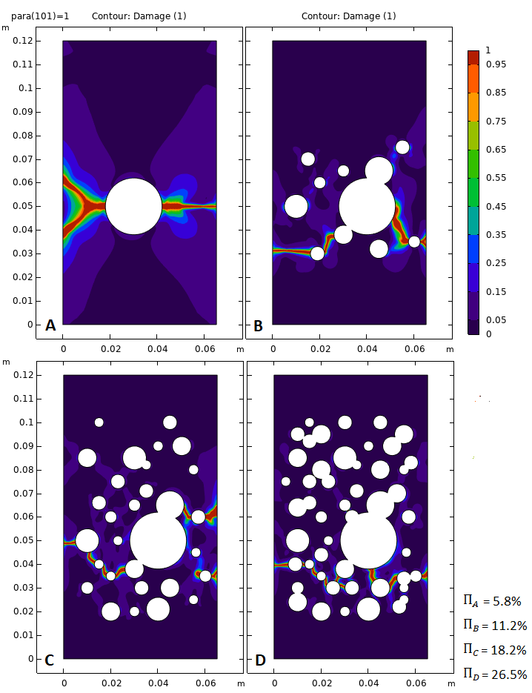

Рисунок 7.1 – Модели керамических образцов из ГА различной пористостью

Как видно из полученных результатов на рис. 7.1, траектория трещин проходит через поры в образцах, и, с увеличением пор возрастает количество путей развития трещин. Следовательно, энергия распространения трещины рассеивается, что приводит к увеличению вероятности разрушения материала.

# Сравнительный анализ прочности на сжатие компьютерной модели и реальных образцов ГА

При моделировании невозможно учесть все факторы, влияющие на реальные образцы. В компьютерной модели задаётся чистый гидроксиапатита (ГА) без примесей с идеально круглыми порами, тогда как в образцах спечённых из синтезированного или коммерческого ГА могут содержать примеси, так же они имеют случайную внутреннюю структуру. Далее будут описаны результаты прочности на сжатие реальных образцов и компьютерной модели.

## Прочность на сжатие реальных образцов ГА и твердых тканей

Характеристики керамики из чистого ГА разнятся за счёт большого количества факторов, влияющих на конечный продукт. В разных исследованиях используются различные материалы коммерческого производства или синтезированных в лабораториях, прессовка образцов и их спекание так же может производиться при разных температурах и в атмосфере разных газов. На итоговый результат так же влияет используемое оборудование и габариты исследуемых образцов.

Так, например в работе [36] использовался коммерческий ГА с размером частиц 25 нм, образцы спекались при температурах от 1000°C до 1300°C в течении 1 или 3 часов. Работа [37] направлена на исследование механического поведения каркасов из ГА с многомасштабной пористостью для двух разных размеров микропор диаметром 5.96 и 16.2 нм. В статье [38] была проверена диаметральная прочность на сжатие образцов, синтезированных путем смешивания растворов нитрата кальция и гидрофосфата диаммония, с различной пористостью. В работах[39,7] описана прочность на сжатие различных твердых тканей, а именно кортикальная кость, дентин и эмаль. Числовые характеристики работ показаны в таблице 8.1:

Таблица 8.1 – Литературные данные прочности на сжатие различных образцов и твердых тканей

|  |  |  |
| --- | --- | --- |
| Описание образца | Пористость | Прочность на сжатие |
| Спечённый при 1100°C в атмосфере аргона ГА порошок | 27.5% | 18 Мпа[29] |
| Коммерческий ГА спечённый при температуре 1000°C | - | 40 МПа[36] |
| Коммерческий ГА спечённый при температуре больше 1000°C | 0% | 80 МПа[36] |
| Каркас из ГА с микропорами диаметром 5.96 нм | 50 ± 0.35% | 110 ± 18.5 МПа[37] |
| Каркас из ГА с микропорами диаметром 16.2 нм | 50 ± 0.35% | 70.9 ± 8.8 МПа[37] |
| Синтезированный ГА | 0% | 35 МПа (диаметральная)[38] |
| Кортикальная кость | 15%-31% | 88.3-163.8 МПа [39] |
| Дентин | 2.05% | 250-350 МПа [7] |
| Эмаль | 1.95% | 95-370 МПа [7] |

Как видно из таблицы 8.1, в каждой работе прочность на сжатие образцов отличается, так как отличаются технологии изготовления образцов и приборы для анализа экспериментов.

## Прочность на сжатие компьютерной модели

В результате создания компьютерной модели для каждого образца, был вычислен предел прочности на сжатие, соответствующий нагрузке, вызывающей разрушение образца материала, по формуле:

(8.1)

где – разрушающаясжимающаясила, Н;

$F$– площадь поперечного сечения образца, $м^{2}$.

График реакции опоры для четырех образцов представлен на рисунке 8.1:

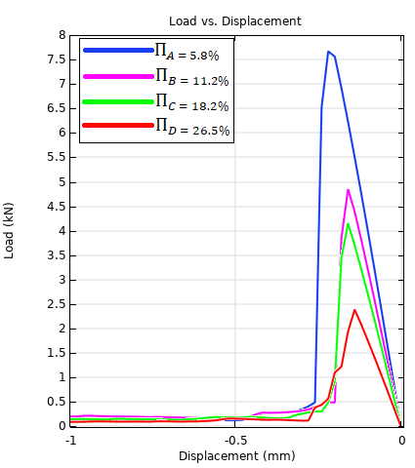

Рисунок 8.1 – График зависимости силы реакции от смещения в образцах с разной пористостью

Для моделей образцов с разной пористостью была рассчитана прочность на сжатие по формуле 8.1, результаты занесены в таблицу 8.2:

Таблица 8.2 – Результаты расчёта прочности на сжатие для разной пористости образцов.

|  |  |
| --- | --- |
| Пористость образца | Прочность на сжатие |
| 5.8% | 117.9 МПа |
| 11.2% | 74.6 МПа |
| 18.2% | 63.8 МПа |
| 26.5% | 36.7 МПа |

Сравнив результаты из таблицы 8.1 и 8.2, можно увидеть, что результаты прочности на сжатие разнятся как для реальных образцов, так и для компьютерной модели, однако закономерность уменьшения прочности при увеличении пористости сохраняется в модели и реальных образцах, при этом прочность на сжатие компьютерной модели близка к прочности реальных образцов из ГА керамики.

# Заключение

В ходе прохождения преддипломной практики и выполнения научно-исследовательской работы были рассмотрены публикации, относящиеся к предметной области создания керамических биокомпозитных материалов, а именно композита гидроксиапатит (ГА) - многостенные углеродные нанотрубки (МУНТ), который может служить для замены поврежденных костных тканей.

Было определено, что для достижения максимальной схожести механических свойств композита и кости необходимо создание большого количества образцов с разным содержанием МУНТ. Для автоматизации этого процесса было решено использовать метод конечных элементов (МКЭ) и программного пакета COMSOL Multiphysics, предоставляющего необходимые инструменты разработки.

В рамках данной работы выполнено построение компьютерной модели пористого керамического материала, состоящего из гидроксиапатитовой матрицы без добавления нанотрубок, а также моделирование процесса разрушения данной керамики, в частности, моделирование распространения трещин под воздействием внешних нагрузок,  в зависимости от количества содержащихся пор в образце, а также проведение испытания компрессионной прочности полученной компьютерной модели.

Результаты выполненной работы являются первым шагом (предварительным этапом) к моделированию физико-механических свойств двухфазных материалов. В дальнейшем предстоит решить задачу создания максимально схожей структуры композита с внедрением в поры МУНТ и исследование механических свойств полученных моделей.

# ****Список использованных источников****

1. Здравоохранение в России. 2021: Стат.сб./Росстат. - М., З-46 2022. – 171 с.
2. Markets&markets [Электронный ресурс]. – Режим доступа: https://www.marketsandmarkets.com/PressReleases/global-biomaterials.asp (Дата обращения: 24.11.2021).
3. Babuška I., Banerjee U., Osborn J. E. Generalized finite element methods—main ideas, results and perspective //International Journal of Computational Methods. – 2004. – Т. 1. – №. 01. – С. 67-103.
4. COMSOL Multiphysics. Официальный сайт [Электронный ресурс]. – Режим доступа: https://www.comsol.ru/ (Дата обращения: 24.11.2021).
5. Shi, D. and Xuejun, W. Bioactive Ceramics: Structure, Synthesis, and Mechanical Properties. Introduction to Biomaterials. ed. by D. Shi. Tsinghua University Press, Beijing. 2006, 13–28.
6. Rho J. Y., Kuhn-Spearing L., Zioupos P. Mechanical properties and the hierarchical structure of bone //Medical engineering & physics. – 1998. – Т. 20. – №. 2. – С. 92-102.
7. Suchanek W., Yoshimura M. Processing and properties of hydroxyapatite-based biomaterials for use as hard tissue replacement implants //Journal of Materials Research. – 1998. – Т. 13. – №. 1. – С. 94-117.
8. White A. A., Best S. M., Kinloch I. A. Hydroxyapatite–carbon nanotube composites for biomedical applications: a review //International Journal of Applied Ceramic Technology. – 2007. – Т. 4. – №. 1. – С. 1-13.
9. LeGeros, R. Z. and LeGeros, J. P., Dense Hydroxyapatite. An Introduction to Bioceramics. eds. L. L. Hench and J. Wilson. World Scientific, Singapore.1993, 139–180.
10. Chan Y. L., Ngan A. H. W., King N. M. Nano-scale structure and mechanical properties of the human dentine–enamel junction //Journal of the mechanical behavior of biomedical materials. – 2011. – Т. 4. – №. 5. – С. 785-795.
11. Tadic D., Peters F., Epple M. Continuous synthesis of amorphous carbonated apatites //Biomaterials. – 2002. – Т. 23. – №. 12. – С. 2553-2559.
12. Kokubo T., Kim H. M., Kawashita M. Novel bioactive materials with different mechanical properties //Biomaterials. – 2003. – Т. 24. – №. 13. – С. 2161-2175.
13. Sanosh K. P. et al. Pressureless sintering of nanocrystalline hydroxyapatite at different temperatures //Metals and Materials International. – 2010. – Т. 16. – №. 4. – С. 605-611.
14. Ramesh S. et al. Sintering properties of hydroxyapatite powders prepared using different methods //Ceramics International. – 2013. – Т. 39. – №. 1. – С. 111-119.
15. Li H. et al. Fabrication and properties of carbon nanotube-reinforced hydroxyapatite composites by a double in situ synthesis process //Carbon. – 2016. – Т. 101. – С. 159-167.
16. Орловский В. П. и др. Гидроксиапатитная биокерамика //Ж. Всес. хим. об-ва им. ДИ Менделеева. – 1991. – Т. 36. – №. 10. – С. 683-690.
17. Lahiri D., Ghosh S., Agarwal A. Carbon nanotube reinforced hydroxyapatite composite for orthopedic application: a review //Materials Science and Engineering: C. – 2012. – Т. 32. – №. 7. – С. 1727-1758.
18. Balani K. et al. Tribological behavior of plasma-sprayed carbon nanotube-reinforced hydroxyapatite coating in physiological solution //Acta Biomaterialia. – 2007. – Т. 3. – №. 6. – С. 944-951.
19. Chen Y. et al. Wear studies of hydroxyapatite composite coating reinforced by carbon nanotubes //Carbon. – 2007. – Т. 45. – №. 5. – С. 998-1004.
20. Li H. et al. Fabrication and properties of carbon nanotube-reinforced hydroxyapatite composites by a double in situ synthesis process //Carbon. – 2016. – Т. 101. – С. 159-167.
21. Rezvanova A. E. et al. Experimental measurements and calculation of fracture toughness coefficient of a hydroxyapatite composite with small concentrations of additives of multi-walled carbon nanotubes //AIP Conference Proceedings. – AIP Publishing LLC, 2020. – Т. 2310. – №. 1.
22. Barabashko M. S. et al. Variation of Vickers microhardness and compression strength of the bioceramics based on hydroxyapatite by adding the multi-walled carbon nanotubes //Applied Nanoscience. – 2020. – Т. 10. – №. 8. – С. 2601-2608.
23. Falvo M. R. et al. Bending and buckling of carbon nanotubes under large strain //Nature. – 1997. – Т. 389. – №. 6651. – С. 582-584.
24. Wong E. W., Sheehan P. E., Lieber C. M. Nanobeam mechanics: elasticity, strength, and toughness of nanorods and nanotubes //science. – 1997. – Т. 277. – №. 5334. – С. 1971-1975.
25. An L. B., Feng L. J., Lu C. G. Mechanical properties and applications of carbon nanotubes //Advanced Materials Research. – Trans Tech Publications Ltd, 2011. – Т. 295. – С. 1516-1521.
26. Bonfield W. et al. Hydroxyapatite reinforced polyethylene--a mechanically compatible implant material for bone replacement //Biomaterials. – 1981. – Т. 2. – №. 3. – С. 185-186.
27. Rizwan M. et al. Bioglass-fibre reinforced hydroxyapatite composites synthesized using spark plasma sintering for bone tissue engineering //Processing and Application of Ceramics. – 2021. – Т. 15. – №. 3. – С. 270-278.
28. Agarwal A., Lahiri D., Bakshi S. R. Carbon nanotubes: reinforced metal matrix composites. – CRC press, 2018.
29. Barabashko M. S. et al. Variation of Vickers microhardness and compression strength of the bioceramics based on hydroxyapatite by adding the multi-walled carbon nanotubes //Applied Nanoscience. – 2020. – Т. 10. – №. 8. – С. 2601-2608.
30. Rezvanova A. E. et al. Experimental measurements and calculation of fracture toughness coefficient of a hydroxyapatite composite with small concentrations of additives of multi-walled carbon nanotubes //AIP Conference Proceedings. – AIP Publishing LLC, 2020. – Т. 2310. – №. 1.
31. Галлагер Р. Метод конечных элементов. Основы. – М.: Мир, 1984.
32. Сегерлинд Л. Применение метода конечных элементов: Пер. с англ. – Мир, 1979.
33. Зенкевич О., Морган К. Конечные элементы и аппроксимация. – М.: Мир, 1986. – 318 с.
34. Баринов С.М., Комлев В.С. Биокерамика на основе фосфатов кальция. – М.: Наука, 2005. – С. 92-93.
35. Муслов С. А. и др. Коэффициент Пуассона твердых тканей зуба. – Томск.: Издательский дом ТГУ, 2018. – С. 78-80.
36. Hannora A. E., Ataya S. Structure and compression strength of hydroxyapatite/titania nanocomposites formed by high energy ball milling //Journal of Alloys and Compounds. – 2016. – Т. 658. – С. 222-233.
37. Cordell J. M., Vogl M. L., Johnson A. J. W. The influence of micropore size on the mechanical properties of bulk hydroxyapatite and hydroxyapatite scaffolds //Journal of the mechanical behavior of biomedical materials. – 2009. – Т. 2. – №. 5. – С. 560-570.
38. Evis Z., Ozturk F. Investigation of tensile strength of hydroxyapatite with various porosities by diametral strength test //Materials Science and Technology. – 2008. – Т. 24. – №. 4. – С. 474-478.
39. Akao M., Aoki H., Kato K. Mechanical properties of sintered hydroxyapatite for prosthetic applications //Journal of Materials Science. – 1981. – Т. 16. – №. 3. – С. 809-812.